问题一：湖北咸宁市湖北平安电工材料有限公司等所有企业年报里找不到17年6月到12月的汇总，
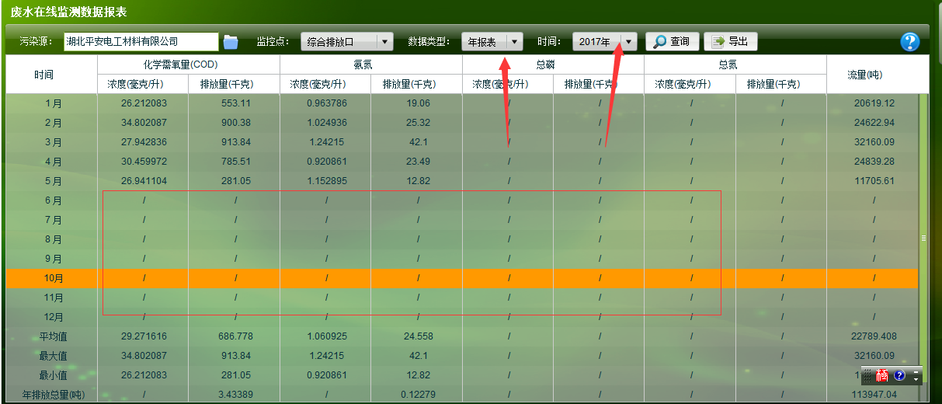
应用 10.174.114.10:1122 administrator Xnhbj8271319
数据库 10.174.114.8:1122 administrator Xnhbj8271319 sa Xnhbj8271319
交换 10.174.114.8:1122 administrator Xnhbj8271319
通讯 10.174.114.7:1122 administrator Xnhbj8271319

问题二：湖北武汉一般工业企业界面不能查询
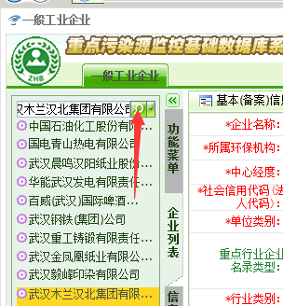

远程武汉需要VPN请联系我。谢谢

